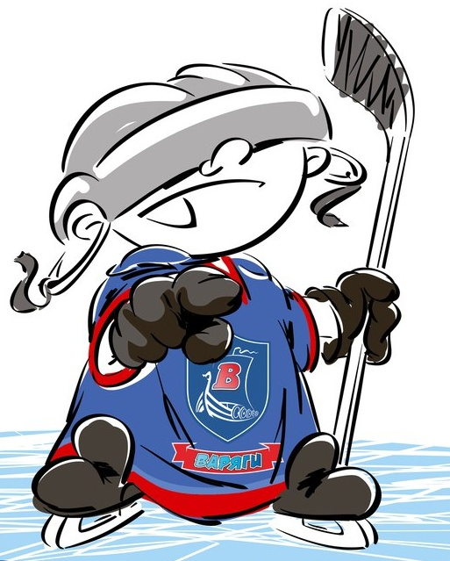 | ОФИЦИАЛЬНЫЙ ПРОТОКОЛ МАТЧА | Год рождения/Дивизион
 |  | 2007

Соревнование | «Весенний Кубок ЛАДОГИ – 2017» |  |  | Дата | 17.03.2017 | Игра № | 5
Место проведения | ЛЕНИНГРАДСКАЯ ОБЛАСТЬ | Арена | «ХОРС» | Время | 17-45 | Зрители | 100

«A» «Варяги» Ленинградская область |  |  |  |  |  | Взятие ворот |  |  |  |  |  |  | Удаления
№ | Фамилия Имя |  | (К/А) | Поз. | Игр. | # | Время |  | Г | А 1 | А 2 | ИС | Время |  | № | Мин | Нарушение | Начало |  | Оконч.
1 | Кухаренко Андрей* |  |  | В | Да | 1 | 2 | 12 | 17 |  |  |  | 20 | 15 | 97 | 2 | НП-АТ | 20 | 15 | 22 | 15
25 | Горбунов Иван |  |  | В | Нет | 2 | 4 | 38 | 91 |  |  |  | 34 | 03 | 71 | 2 | УД-КЛ | 34 | 03 | 36 | 03
7 | Шешин Арсений |  |  | Н | Да | 3 | 23 | 24 | 22 | 10
10 | Фадеев Степан |  |  | Н | Да | 4 | 54 | 41 | 91 | 72 |  | +1
11 | Черкасов Владимир |  |  | Н | Да | 5 | 33 | 06 | 17 | 19 | 22
15 | Нечаев Степан |  |  | Н | Да | 6 | 45 | 00 | 10 |  |  | БП
17 | Нечаев Семен |  |  | Н | Да
18 | Архипов Никита |  |  | З | Да
19 | Сомов Матвей |  |  | З | Да
22 | Еланский Тихон |  |  | З | Да
23 | Белоусов Архип |  |  | Н | Да
44 | Попов Даниил |  |  | З | Да
70 | Олемский Даниил |  |  | Н | Да
71 | Чертухин Владислав |  |  | Н | Да
72 | Лесневский Андрей |  |  | Н | Да
77 | Калешкин Илья |  |  | З | Да
87 | Сергушин Станислав |  |  | Н | Да
91 | Вихарев Алексей |  |  | Н | Да
97 | Иванов Кирилл |  | К | Н | Да
Главный тренер |  | Трунов Илья |  |  |  | Тренер |  | Окуневич Владимир |  |  |  |  |  |  |  |  | подпись | ‌

«Б» «Норман» Мурманск |  |  |  |  |  | Взятие ворот |  |  |  |  |  |  | Удаления
№ | Фамилия Имя |  | (К/А) | Поз. | Игр. | # | Время |  | Г | А 1 | А 2 | ИС | Время |  | № | Мин | Нарушение |  | Начало |  | Оконч.
78 | Троценко Степан |  |  | В | Да | 1 | 1 | 31 | 77 |  |  |  | 24 | 29 | 72 | 2 | ПОДН |  | 24 | 29 | 25 | 41
99 | Железнов Филипп |  |  | В | Да | 2 | 3 | 26 | 65 |  |  |  | 41 | 19 | К | 2 | ЧС-СТ |  | 41 | 19 | 43 | 19
5 | Воробьев Максим |  |  | Н | Да | 3 | 24 | 49 | 77 | 5 |  | -1
7 | Дорогин Макар |  |  | З | Да | 4 | 28 | 32 | 72 | 65 | 77
17 | Рыбин Алексей |  |  | Н | Да | 5 | 37 | 35 | 77 | 5 | 72
21 | Подрезов Сергей |  |  | З | Да
45 | Курагин Александр |  |  | З | Да
49 | Шептуха Артем |  |  | З | Да
51 | Шигин Ярослав |  |  | Н | Нет
58 | Нестеров Егор |  |  | З | Да
60 | Кулага Матвей |  |  | Н | Да
65 | Чурин Максим |  |  | Н | Да
71 | Минкин Николай |  |  | Н | Да
72 | Сидоров Дмитрий |  |  | Н | Да
75 | Захаров Макар |  |  | Н | Да
77 | Пимин Александр* |  | К | Н | Да
Главный тренер |  | Чубарь Александр |  |  |  | Тренер |  |  |  |  |  |  |  |  |  |  | подпись | ‌

Послематчевые броски |  |  |  |  | Игра вратарей |  |  |  | По периодам |  | 1 | 2 | 3 | ОТ | ПБ | Общ. | Время игры
«А» | «Б» | Вр «А» | Вр «Б» | Счет | Время |  | «А» | «Б» | Взятие ворот | «А» | 2 | 2 | 1 | 1 |  | 6 | Начало | 17 | 45
97 | 72* | 1 | 99 | 0:0 | ‌0 | 00‌ | 1 | 99 |  | «Б» | 2 | 2 | 1 | 0 |  | 5 | Окончание | 18 | 57
17 | 77 | 1 | 99 | 0:1 | 15 | 00 | 1 | 78 | Штрафное время | «А» |  | 2 | 2 |  |  | 4 | Тайм-аут «А»
91 | 71 | 1 | 99 | 1:1 | 37 | 35 | 1 | 99 |  | «Б» |  | 2 | 2 |  |  | 4 | Тайм-аут «Б»
10 | 77 | 1 | 99 | 2:1 | 45 | 00 | 1 | 99 | Броски по воротам | «А» |  |  |  |  |  |  | ‌
 |  |  |  |  | ‌ | ‌ |  |  |  | «Б» |  |  |  |  |  |  | ‌
 |  |  |  |  | ‌ | ‌ | ‌ | ‌ | Судьи при оштрафованных игроках | ‌ |  |  |  | Судья времени игры
 |  |  |  |  | ‌ | ‌ | ‌ | ‌ |  | ‌ |  |  |  | Секретарь
‌ | ‌ | ‌ | ‌ | ‌ | ‌ | ‌ | ‌ | ‌ | ‌Информатор | ‌ |  |  |  | подпись  ‌

Главный судья |  | Лучшие игроки матча | «Варяги» | Кухаренко Андрей № 1
Главный судья |  |  | «Норман» | Пимин Александр № 77
подписи |  | Инспектор | ‌ | Замечания на обороте | Да | Нет

